Lista de Exercícios BD2 2s14

Para o Banco de Dados DB, representado na Figura 1, criar triggers, procedures e funções que:

1. Atualize o estoque do produto toda vez que houver uma venda ou compra de produtos
2. Atualize o cadastro de devedores toda vez que um cliente deixar de pagar uma conta.
3. Atualize o cadastro toda vez que um devedor quitar sua dívida.
4. Gere relatórios dos produtos mais vendidos
5. Gere relatórios de sugestão de compras para produtos sem estoque
6. Calcule comissões para os vendedores

Orientações: Usar cursores e tratamento de erros sempre que for conveniente para a consistência e eficiência do bd. Usar procedures, triggers e procedures.

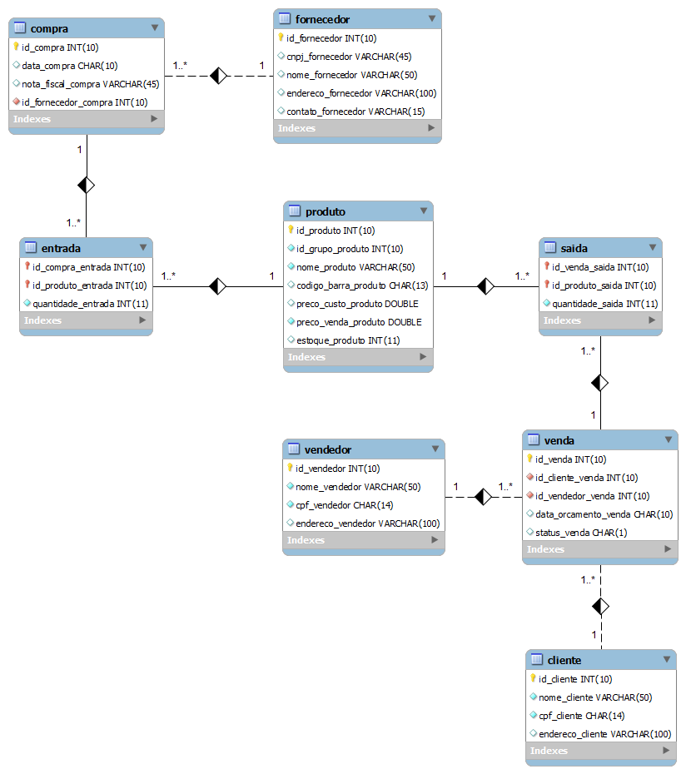Figura 1 - Diagrama E-R do banco de dados DB.